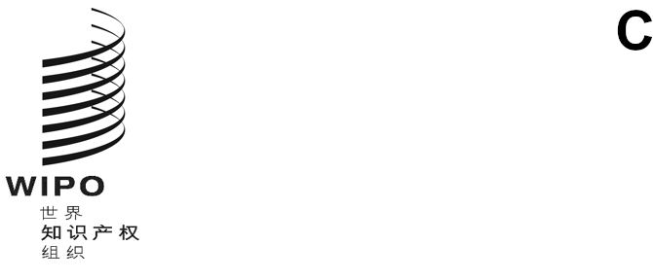
cWS/13/10
原文：英文
日期：2025年9月18日
产权组织标准委员会（标准委）
第十三届会议
2025年11月10日至14日，日内瓦
区块链工作队关于第59号任务的报告
区块链工作队牵头人编拟的文件

概 要
- 区块链工作队负责第59号任务，该任务部分涉及支持在知识产权生态系统内应用区块链技术的新产权组织标准。工作队报告了其各项活动的进展情况，包括自产权组织标准委员会（标准委）上届会议以来进一步完善标准草案的工作。

背 景
- 在2020年11月举行的标准委第八届会议上，工作队介绍了其各项活动的进展报告（见文件CWS/8/15）。在同一届会上，标准委还鼓励各知识产权局参与区块链工作队的讨论，并注意到与私营部门、高校和非政府组织开展协作的显著好处（见文件CWS/8/24第96段至第99段）。
- 工作队继续在第59号任务下开展工作，该项任务在标准委第七届会议上作出最新修订，任务说明如下：
“探讨在提供知识产权保护、处理有关知识产权对象及其使用的信息的过程中使用区块链技术的可能性；
收集工业产权局使用和体验区块链的发展动态信息，评估区块链的现行行业标准，并考虑对工业产权局的价值和适用性；
开发在知识产权领域使用区块链技术的参考模型，包括指导原则、通行做法和术语使用，以作为支持合作、联合项目和概念验证的框架；以及
为支持可能在知识产权生态系统内应用的区块链技术编制新的产权组织标准提案。”
（见文件CWS/7/29第67段。）

第59号任务的进展报告
目 标
- 第59号任务的主要目标是收集和分析与区块链技术及其在知识产权生态系统中的应用有关的信息；其次是制定一套关于知识产权生态系统用区块链技术的建议草案。
进展评价
- 自标准委上届会议以来，工作队牵头人在2019年至2021年开展的广泛研究基础上，继续完善新产权组织标准草案。
- 工作队于2025年5月20日举行了在线会议。会上，工作队牵头人介绍了就2021年发布的《区块链技术和知识产权生态系统：产权组织白皮书》中列出的潜在用例清单进行的初步分析的结果，并简要概述了每个用例。会议指出，所介绍的有些用例过于宽泛，难以用于为知识产权局制定建议；另一些用例则可进行整合。
- 基于这些初步结果，工作队牵头人确定了未来工作方向，包括修订产权组织标准草案中的用例清单。潜在用例清单可涵盖以下主题：
- 作为数字文件存在证明的时间戳；
- 申请人数字身份验证；
- 分布式知识产权注册簿；
- 知识产权权利生成凭证；
- 优先权文件交换系统。
- 工作队注意到新加坡主管局与瑞士主管局联合开展的区块链与知识产权研究，其成果已在产权组织信通技术领导力对话第一届会议上介绍。在5月举行的工作队会议上，有提案提出，以该项联合研究的成果为参考，聚焦一至两个重点领域开展深入研究。另有建议提议与已应用区块链技术的其他知识产权局合作，以收集更多实用案例。
- 作为上述持续研究的一部分，工作队牵头人回顾了各知识产权局及相关组织官网发布的区块链相关信息。以下15个成员国的知识产权局以及4个组织在区块链技术应用方面最为活跃：澳大利亚（AU）、希腊（GR）、以色列（IL）、日本（JP）、新西兰（NZ）、挪威（NO）、菲律宾（PH）、俄罗斯联邦（RU）、新加坡（SG）、斯洛伐克（SK）、 西班牙（ES）、瑞典（SE）、瑞士（CH）、联合王国（GB）、美利坚合众国（US）、欧洲专利组织（EPO）、欧洲联盟知识产权局（EUIPO）、国际植物新品种保护联盟（UPOV）及世界知识产权组织（WIPO）。就此而言，这些机构的经验可作为进一步研究的重点。在上述知识产权机构中，欧盟知识产权局网站提及了最成熟的区块链实践应用，也就是其验证区块链基础设施。
挑 战
- 工作队面临以下关键挑战：由于在知识产权领域实施区块链技术经验不足，工作队成员参与度较低。工作队请标准委鼓励目前正在实施或计划实施区块链技术的知识产权局加入工作队，以分享其经验。

工作计划
- 工作队向标准委通报了其2025年至2026年的工作计划，内容如下：
项目 | 说明 | 时间框架
标准委第十三届会议 | 工作队在标准委第十三届会议上作出报告。 | 2025年11月10日至14日
完善标准草案 | 研究并分析区块链技术在采用区块链技术的知识产权社群的用例，并进一步完善标准草案。 | 2025年至2026年
工作队会议 | 举行一次工作队虚拟会议，讨论研究结果。 | 2026年
标准委第十四届会议的筹备工作 | 为标准委下一届会议起草工作文件。 | 2026年
标准委第十四届会议 | 工作队在标准委第十四届会议上作出报告。 | 2026年
- 请标准委：
- 注意本文件的内容；
- 如上文第10段所述，鼓励知识产权局加入工作队并分享其经验；‍并
- 注意上文第11段所述区块链工作队的拟议工作计划。
[文件完]

